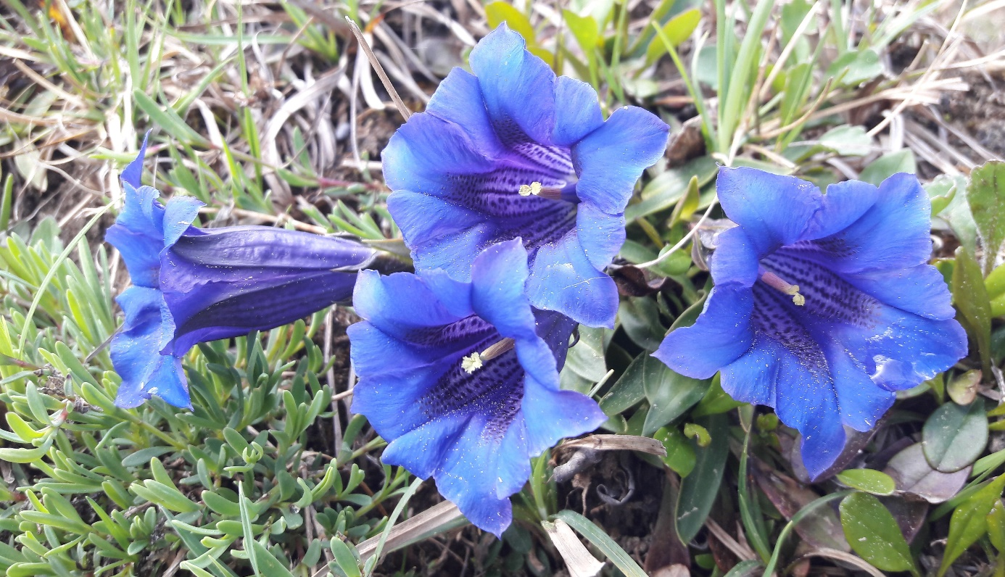

Gratwanderung zwischen dem Sihl- und dem Wägitalersee

Auf dieser Gratwanderung mit herrlicher Aussicht in die Voralpen wirst du viele Blumen, wie zum Beispiel solche prächtigen Enziane, antreffen.

Datum: Donnerstag, 28.5.2020

Treffpunkt: 08.35 Uhr Bahnhof Burghalden

Hinreise: Burghalden ab 08.37 Uhr
Studen SZ, Ochsenboden an 09.27 Uhr
Rückreise: Euthal Schulhaus ab 16.34 Uhr
Burghalden an 17.21 Uhr

Verpflegung: aus dem Rucksack

Ausrüstung: gute Wanderschuhe, evtl. Wanderstöcke
der Witterung angepasste Kleidung

Billett: Hinfahrt: Burghalden - Studen SZ, Ochsenboden
Rückfahrt: Schulhaus Euthal – Burghalden

Route: Ochsenboden – Fläschlipass – Nüssen – Wildegg - Euthal
(13 km / ca. 830 m Aufstieg und 860 m Abstieg, ca. 5 h Wanderzeit)

Kosten: Fr. 70.— / Person

Besonderes: Wegen Corona sind nur vier Teilnehmende möglich.
Die Wanderung findet unter Anwendung des Schutzkonzeptes des Schweizerischen Wanderleiter-Verbandes statt.

Anmeldung: bis am 26.5. per Mail m.gross@active.ch
oder per Telefon (044 784 59 77)
www.GROSSartig-wandern.ch

MG 23.5.2020

